**Музыкально-дидактическая игра «Колокольчик — барабан»**

Назначение музыкально-дидактических игр.

Музыкальное воспитание в детском саду осуществляется в основном на музыкальных занятиях, где под руководством педагога ребенок старается проявить себя в исполнении песни, танца, передаче образа игры, составлении пляски-импровизации, сочинении и подборе мелодий при игре на музыкальных инструментах.

Умение самостоятельно действовать, выполняя музыкальные задания позволяет детям лучше, качественнее исполнять музыкальный материал, способствует развитию контроля за собственным исполнением, музыкально-эстетических представлений и музыкально-сенсорных способностей

Предлагаю вашему вниманию игру:" Колокольчик - барабан"

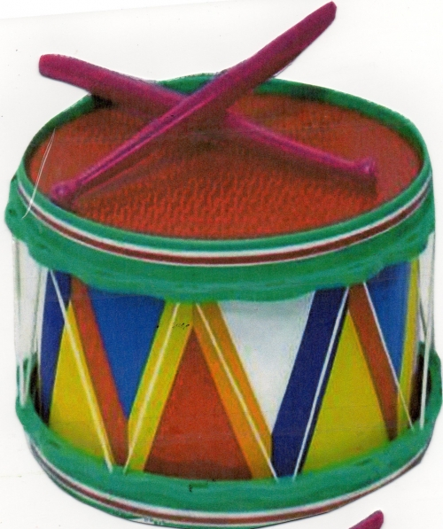

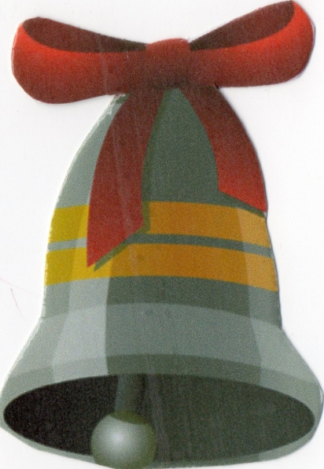

Покажите малышу изображение колокольчика

Позвените колокольчиком. Предложите малышу сделать то же самое.

Покажите малышу изображение барабана.

Постучите в барабан. Предложите малышу сделать то же самое.

Проверьте, различает ли он изображения: «Где на картинке колокольчик? Где на картинке барабан? »

А затем картинки положите перед ребенком, а игрушку за ширму. «Сейчас будем слушать колокольчик», - позвените за ширмой колокольчиком. «А сейчас будем слушать барабан » - постучите в барабан.

За ширмой звучит барабан. Спросите: «Что ты слышал? Покажи на картинке».

За ширмой звучит колокольчик. Спросите: «Что ты слышал? Покажи на картинке».

Похвалите малыша, если он все показал правильно.